
Département du développement territorial

Formulaire de demande d’aide
à l’achat de matériel

Eaje Enfance-Jeunesse Animation de la vie sociale Parentalité

Dossier à retourner, complété et signé, au conseiller technique de votre territoire
(retrouvez leurs coordonnées sur www.caf.fr/professionnels/offres-et-services/caf-de-la-seine-saint-denis/partenaires-locaux/thematique-libre/vos-conseillers-techniques-action-sociale

Principe de l'aide
Pour bénéficier d’une aide financière aux partenaires de la Caf de la Seine-Saint-Denis, le représentant légal de la structure doit répondre au dossier de candidature. Une équipe de conseillers est disponible pour accompagner les partenaires dans la réalisation de leur demande et de leur projet (coordonnées disponibles sur la rubrique Mon compte partenaire de la Caf de la Seine-Saint-Denis).

La demande doit être accompagnée de l’ensemble des pièces justificatives attendues et ce avant le début de l’action.

Pour prendre connaissance des conditions d’attributions des aides, se référer au guide des aides financières locales pour les partenaires disponibles sur caf.fr.

Montant
La Caf soutient l’ensemble des équipements des services aux familles en matière de petite enfance, jeunesse, animation de la vie sociale ou de la parentalité.

En parallèle des aides au développement de l’offre, elle souhaite venir en appui des projets pédagogiques.

Elle contribue ainsi à l’achat de matériels pédagogiques pour tous les équipements déjà connus de la Caf dans le cadre d’un dispositif local ou national.

Cette aide permet de financer 80% du coût de l’investissement, dans la limite de 5 000€ par an.
L’aide à l’investissement est versée sous forme de subvention.
Identification de la structure
Nom de la structure :
Responsable légal de la structure :
Adresse :
Code postal - Ville :
E-mail :
Téléphone :
Référent du projet :
Adresse mail et téléphone du référent :
Type de gestion : | ◻ Associative | ◻ Municipale | ◻ Entreprise

I. Présentation du projet

Descriptif du projet :

Type d’achat de matériel envisagé / coût (joindre les devis)
Types d’achat de matériel | Coût HT | Coût TTC
Total global des travaux/équipement/matériel | € | €

Réalisation des actions prévues
Date de démarrage
Calendrier de réalisation des actions

Coût du projet
Montant prévisionnel total de la dépense
Année d’engagement de la dépense

Je soussigné(e), (nom, prénom) :
qualité :

- sollicite l’aide financière dans le cadre des aides financières locales pour les partenaires de la Caf de Seine-Saint-Denis, .
- accepte de communiquer à la caisse d’Allocations familiales de la Seine-Saint-Denis, tout document complémentaire destiné à les vérifier.

Par ailleurs, j’atteste avoir pris connaissances des conditions générales du Guides des aides financières locales pour les partenaires 2024/2027, disponible sur le caf.fr (https://www.caf.fr/professionnels/offres-et-services/caf-de-la-seine-saint-denis/partenaires-locaux/publications)

À | le

CACHET ET SIGNATURE

II. Déclaration sur l’honneur

Cette fiche doit être remplie pour toute demande et quel que soit le montant de la subvention sollicité.

Si le signataire n’est pas le représentant légal de l’association/ de la ville, vous devez joindre le pouvoir lui donnant délégation de signature.

Je soussigné(e), (nom, prénom) :

qualité :

représentant(e) légal(e) de (nom de l’association / de la collectivité / autre) :

certifie exactes et sincères les informations du dossier de subvention, notamment la mention de l’ensemble des demandes de subventions introduites auprès d’autres financeurs ainsi que l’approbation du budget par les instances ;
certifie, le cas échéant que l’association n’a pas déposer le bilan et ne fait pas l’objet d’un redressement judiciaire, ou n’est pas en liquidation judiciaire ;
m’engage à respecter la Charte de la laïcité (consultable sur www.caf.fr), ainsi que la Charte nationale d’accueil du jeune enfant (consultable solidarité.gouv.fr).

Date

Signature de la personne habilitée
(Apposez le cachet avec la signature)

iii. Liste des pièces à fournir POUR UNE aide de matériel

- La demande d’aide qui comprend : La fiche d’identification de la structure et le type de gestion (Gestionnaire, Nom de la structure, responsable légal ou son délégataire, nom et coordonnées de la structure (adresse, mail, téléphone), référent du projet avec ses coordonnées (adresse mail, téléphone), l’analyse des besoins, la description du projet et des objectifs à atteindre, le plan d’action, la date de démarrage et le coût prévisionnel du projet.

- Le(s) devis pour l’achat du matériel

- L’attestation de non-changement si aucune modification n’est intervenue concernant l’existence légale de la structure, sa vocation, la gouvernance, et les coordonnées bancaires.

Si des changements sont intervenus, fournir les justificatifs suivants :

Les pièces justificatives relatives au partenaire et nécessaire
à la signature de la convention :

Pièces nécessaires selon le statut du demandeur
Associations – Mutuelles - Comité d’entreprise
 | Justificatifs pour la signature d’une première convention |  | Justificatifs pour les demandeurs déjà signataires d’une convention
Existence légale | - Pour les associations : récépissé de déclaration en Préfecture.  - Pour les mutuelles : récépissé de demande d'immatriculation au registre national des mutuelles.  - Pour les comités d'entreprises : procès-verbal des dernières élections constitutives. |  | Attestation de non-changement
 | - Numéro SIREN / SIRET.
Vocation | - Statuts datés et signés.
Destinataire du paiement | - Relevé d'identité bancaire, postal, IBAN ou caisse d'épargne du bénéficiaire de l'aide, ou du bénéficiaire de la cession de créance (loi Dailly).
Capacité du contractant | - Liste datée des membres du conseil d’administration et du bureau. |  | Liste datée des membres du conseil d’administration et du bureau.
Pérennité | - Compte de résultat et bilan (ou éléments de bilan) relatifs à l’année précédant la demande (si le demandeur existait en N-1).
Collectivités territoriales - Établissements publics de coopération intercommunale (Epci)
Existence légale |  | - Arrêté préfectoral portant création d’un EPCI et détaillant le champ de compétence. |  | Attestation de non-changement
Existence légale |  | Numéro de SIREN/SIRET |  | Attestation de non-changement
Vocation |  | - Statuts pour les établissements publics de coopération intercommunale datés et signés (détaillant les champs de compétence). |  | Attestation de non-changement
Destinataire du paiement |  | - Relevé d'identité bancaire, postal, IBAN. |  | Attestation de non-changement
Entreprises – Groupements d’entreprises
Vocation |  | - Statuts datés et signés attestant que l’activité est bien prévue (principe de spécialité) nécessité d’un accord des gestionnaires |  | Attestation de non-changement
Destinataire du paiement |  | - Relevé d'identité bancaire, postal, IBAN,  Ou Caisse d'épargne du bénéficiaire de l'aide, ou du bénéficiaire de la Cession de créance (loi Dailly). |  | Attestation de non-changement
Existence légale |  | Numéro SIREN / SIRET.
 |  | - Extrait Kbis du registre du commerce délivré par le greffier du Tribunal de commerce, datant de moins de 3 mois.
Pérennité |  | - Compte de résultat et bilan (ou éléments de bilan) relatifs à l’année précédant la demande (si le demandeur existait en N-1).  - Attestation sur l’honneur du dirigeant de non- redistribution des excédents d’exploitation

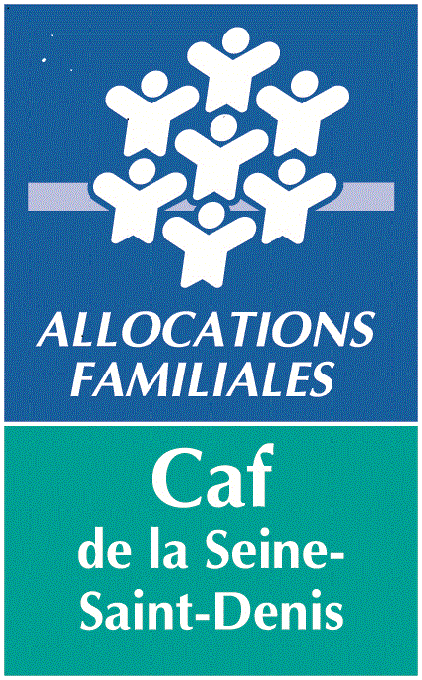

Attestation de non-changement de situation

Je soussigné(e) :

agissant en qualité de :

au sein de (indiquer l’intitulé du gestionnaire) :

certifie qu’il n’y a pas de changement concernant (case à cocher) :

Les éléments suivants sont à renseigner en fonction de votre statut juridique :

Numéro SIREN/SIRET

Relevé d’identité bancaire

Récépissé de déclaration en Préfecture

Statuts

Les éléments suivants sont à renseigner en fonction du type de demande à la Caf

Justificatifs d’autorisation d’ouverture ou de fonctionnement (Eaje, aide à domicile, FJT)

Le projet éducatif (Alsh)

Le projet de service (médiation familiale)

L’organigramme du personnel (médiation familiale)

Le médiateur et son diplôme d’État (médiation familiale)

Le personnel accueillant et ses diplômes (espaces de rencontre)

En cas de modification de l’un des éléments ci-dessus, merci de joindre les justificatifs concernés.

Tout au long de l’année, le gestionnaire s’engage à transmettre à la Caf tout document complémentaire à ceux indiqués ci-dessus et justifiant d’un changement intervenu dans sa gestion, son fonctionnement et l’organisation de ses activités.

Si le signataire des documents Caf et de la convention/avenant n’est pas le représentant légal, joindre la délégation de signature.

Fait à.............., le ............

Cachet du gestionnaire Fonction :

Nom :

Signature du représentant légal ou de
son délégataire

